DVOJSTĹPOVÝ ZDVIHÁK 4T
REDATS L-240
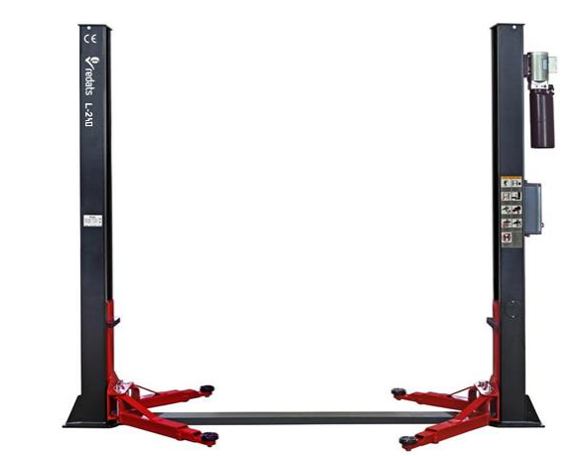
Užívateľský návod

Pri prebratí skontrolujte zdvihák, či nie je zariadenie poškodené. Ak sa zdvihák poškodil pri preprave, spíšte protok o škode s kurierom a ihneď nahláste predajcovi. Bez spísaného protokolu nie je možné uplatniť si náhradu škody.

Dvojstĺpový zdvihák si vyžaduje odbornú montáž spôsobilou osobou od autorizovaného predajcu. Rovnako dbajte na pravidelné revízne prehliadky. Zdvihák môže obsluhovať iba zaškolená osoba staršia ako 18 rokov. Kontaktujte nás ohľadom služby odborná montáž a revízna správa.
Predávajúci nenesie žiadnu zodpovednosť za škody spôsobené nesprávnou montážou, preťažením zdviháku, alebo nesprávnou stavebnou pripravenosťou ( zlá betónová podlaha). Prípadne za používanie zdviháku, ktoré nie sú v súlade s týmito pokynmi a nezodpovedajú dodržiavaniu bezpečnostných pravidiel. Zdvihák je určený na zdvih osobných a ľahkých úžitkových vozidiel, ktoré neprekračujú maximálnu prípustnú nosnosť zdviháku. Nemal by sa používať na žiadne iné účely.
Pred spustením stroja si pozorne prečítajte pokyny – pomôže to zabrániť poškodeniu, alebo prípadnej nehode. Upozorňujeme, že bez súhlasu predajcu, alebo kvalifikovanej osoby sa nesmú vykonávať žiadne úpravy ovládacieho panelu, alebo do zdvíhacieho systému. Pred každým použitím je potrebné zdvihák skontrolovať a vykonávať periodické prehliadky. Kompletný návod na obsluhu musí byť v blízkosti zariadenia a musí byť dostupný pre používateľa. Montážne pokyny obsiahnuté v tomto návode slúžia ako pomôcka, montáž by mala vykonávať odborne školená osoba.
Upozornenie: V prípade akejkoľvek poruchy, prerušte činnosť, zaistite zdvihák poistkami a kontaktujte servisné stredisko predajcu.
Kvalifikovaný personál
- Zdvihák môže obsluhovať len kvalifikovaná osoba, ktorá sa podrobne oboznámila s týmto návodom.
- Elektrické pripojenia musí vykonávať len kvalifikovaný elektrikár
- Nepovolané osoby sa nesmú zdržiavať v blízkosti zdviháku
- Zdvihák musí mať platnú revíznu skúšku
Bezpečnostné poznámky
- Neumiestňujte zdvihák na asfaltový povrch, alebo kachličky
- Pred započatím práce si prečítajte všetky bezpečnostné pokyny
- Zdvihák nie je určený pre používanie v exteriéry
- Ruky a nohy držte ďalej od pohyblivých častí. Pri spúšťaní zdviháku buďte opatrní na nohy
- Pri prevádzke zdviháku noste vhodný pracovný odev
- Udržujte poriadok a čistotu okolo zdviháku
- Zdvihák je navrhnutý tak, aby zdvihol celé vozidlo. Vlastná hmotnosť zdviháku nesmie prekročiť nosnosť zdviháku
- Pred započatím práce so zdvihákom otestujte bezpečnostné prvky zdviháku
- Pri zdvíhaní sa uistite, že zdvíhate vozidlo sa správne oporné body určené výrobcom vozidla. Počas procesu zdvíhania sledujte či sa vozidlo nenakláňa, alebo nešmýka
- Pravidelne kontrolujte časti zodpovedné za chod a synchronizáciu zdvihu. Patrí to k pravidelnej údržbe.
- Po ukončení práce so zdvihákom, spustite zdvihák na najnižšiu polohu a odpojte napájanie
- Neupravujte svojvoľne žiadne časti zdviháku
- Ak zdvihák nebudete dlhší čas používať: odpojte napájanie, vyprázdnite olejovú nádrž, namažte pohyblivé časti
Upozornenie: Použitý olej je nutné ekologicky zlikvidovať.
Doprava:
Rozmery balenia:
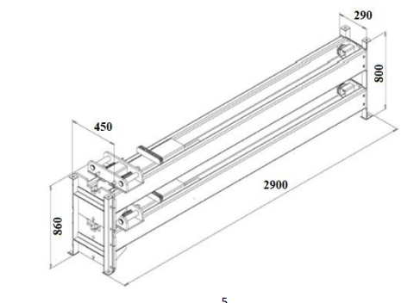
Zariadenie je ťažké. Na nakládku a vykládku použite vysokozdvižný vozík, alebo žeriav. Tovar je potrebné prepravovať tak, ako je znázornené v nákrese.
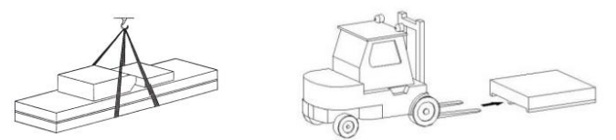
Zdvihák by sa mal skladovať v sklade. Ak je skladovaný vonku, dobre ho uschovajte a chráňte pred vlhkosťou. Skladovacia teplota je od -25ºC do 55ºC.

Opis zdviháku
Dvojstĺpový zdvihák pozostáva zo stĺpov, hydraulických valcov, pohonnej jednotky a zdvíhacích ramien. Poháňa ho elektrohydraulický systém. Zdvihák je vybavený bezpečnostnými poistkami, ktoré sa automaticky spúšťajú po započatí zdvihu. Vďaka tomu je obmedzené riziko pádu ramien ak by zlyhal hydraulický systém. Prejazdový plech chráni synchronizačné laná a hydraulickú hadicu.
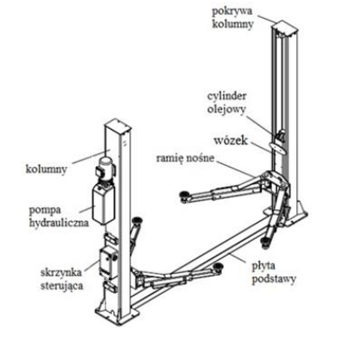
Technické údaje
Model | L-240
Kapacita zdvihu | 4000 kg
Čas zdvihu | 50s
Maximálna výška zdvihu | 1930 mm
Minimálna výška zdvihu | 90 mm
Celková šírka | 3365 mm
Celková výška | 2824 mm
Napájanie | 400V 50Hz
Výkon motora | 2,2kW
Odporúčaný hydraulický olej | OH HM 46
Množstvo oleja | 10l
Úroveň hluku | Pod 75 dB
Hmotnosť | 580 kg

Montáž
Potrebné vybavenie k montáži:
- Dvojstĺpový zdvihák
- Hydraulický olej 10l
- Príklepová vŕtačka s vrtákom zodpovedajúcim veľkosti kotvy
- Krieda a meter
- Sada šesťhranných kľúčov, krížový a plochý skrutkovač
- Kladivo, kliešte, nástrčné kľúče Ф17, Ф19, Ф22
Pokyny ohľadom pripravenosti pred montážou:
Dvojstĺpový zdvihák je možné inštalovať iba na plochu, ktorá je:
- Je vyrobená z betónu B25 (alebo lepšieho)
- má minimálne rozmery 400cm x 150cm a hrúbku 30cm
- betón je vystužený
- nemá nerovnosti
- betónová podlaha musí vyzrieť minimálne 28 dní pred inštaláciou zdviháku
Miesto inštalácie – pracovné prostredie:
- teplotný rozsah na pracovisku od -5℃ do 40℃
- vlhkosť: relatívna vlhkosť ≤ 80 % (pri 30 °C)
- minimálna pracovná plocha 6m x 6m
- odporúčaná výška 4m
- stĺpy by mali byť umiestnené minimálne 1m od pevnej prekážky
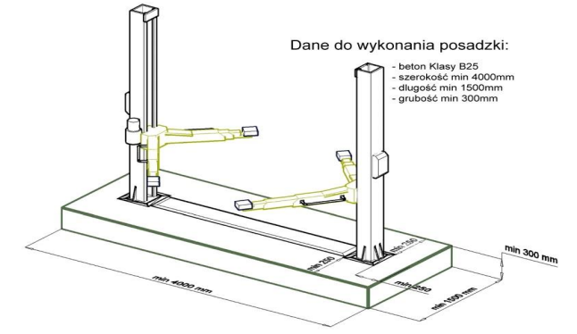

Inštaláciu by mal vykonať autorizovaný servis. Pokyny uvedené nižšie nie sú zamýšľané ako úplné pokyny pre nekvalifikované osoby, ale slúžia len ako usmernenie a pomoc.
Krok 1: Rozbalte balenie a vyberte časti zdviháku z vnútra stĺpu
Krok 2: Zabezpečte bežce proti pohybu
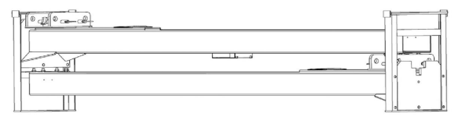
Krok 3: po zložení prveho stĺpu vložte podperu pod druhý stĺp až potom odskrutkujte prepravné skrutky.
Krok 4: Umiestnite oba stĺpy do zvislej polohy
- postavte hlavný stĺp, kam umiestnite napájací zdroj a motor
- umiestnite pomocný stĺp a medzi stĺpy vložte prejazd, čím určíte vzdialenosť medzi stĺpmi
- označte rozmiestnenie otvorov pre kotvenie pätiek stĺpov kriedov na podlahe
Krok 5: Vyvŕtajte otvory pre kotviace skrutky
- do betónovej podlahy vyvŕtajte otvory vhodného priemeru pre kotviace skrutky do vhodnej hĺbky pomocou vŕtačky. Otvory vŕtajte kolmo, rozmery kotvy sú M18x160mm alebo iné zodpovedajúce špecifikácii zariadenia (M16 až M20)
- po vyvŕtaní otvorov odstráňte nečistoty a prach
- ak si stĺp vyžaduje vyrovnanie, použite podložky „U“
- dotiahnite rozpínacie skrutky až na doraz a dotiahnite ich na 130 až 140 Nm

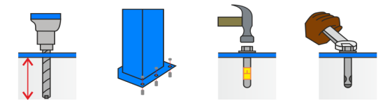
Krok 6: montáž bezpečnostných západiek
Nainštaluje elektromagnetické bezpečnostné poistky podľa nákresu

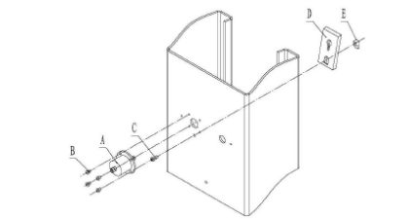
Krok 7: Montáž oceľových lán
- nainštalujte oceľové laná podľa nasledujúcej schémy
- kladky pred montážou lán musia byť riadne namazané
- po zavlečení lán ich obe dotiahnite rovnakou silou vtedy keď sú bežce v rovnakej výške zaistené na bezpečnostnej poistke, správne dotiahnuté laná nie sú prešponované, dajú sa k sebe stiahnuť jednou rukou, pohyb lana je cca 2-3cm
- ak sú laná správne nastavené, oceľové bezpečnostné poistky vydávajú zvuk v oboch stĺpoch v rovnakom čase
- laná sa dajú zavliesť len vtedy ak sú bežce v rovnakej výške

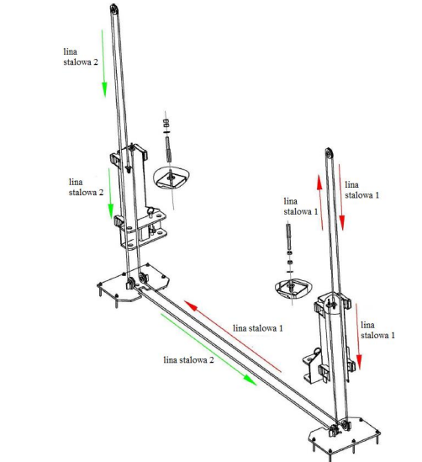

Krok 8: namontujte hydraulické čerpadlo podľa nákresu
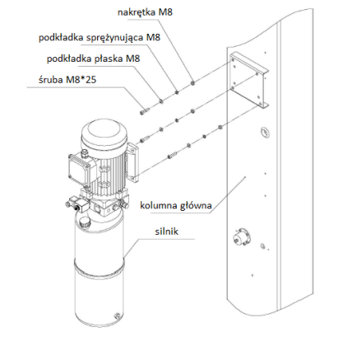
Krok 9: Inštalácia hydraulických hadíc

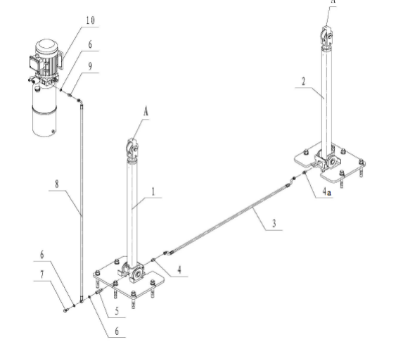
1. Hlavný valec 2. Pomocný valec 3. Olejová hadica 4. Vsuvka, 4a. Vsuvka s ventilom, 5. Konektor oleja 6. Sada tesnení 7. Konektor olejovej hadice 8. Olejová hadica 9. Konektor ventilu 10. Pohonná jednotka
Krok 10: Montáž ovládacej skrinky
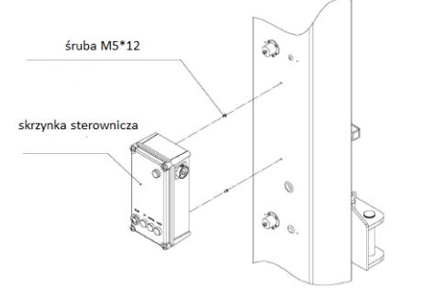
Nainštalujte koncový spínač na stĺp a pripojte k napájacej skrini svorky 5 a 11. Nezabudnite nastavenie páky koncového spínača, pretože môže dôjsť k jej nesprávnemu nastaveniu mechanickému poškodeniu koncového spínača.
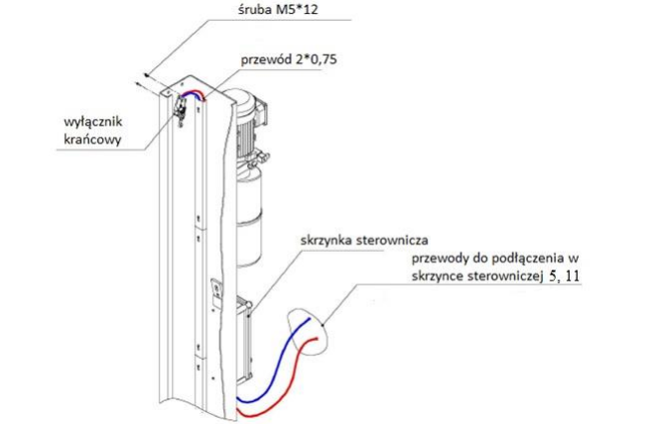
Pripojte vodič elektromagnetu ku svorkám 7 a 0 a pripojte solenoid
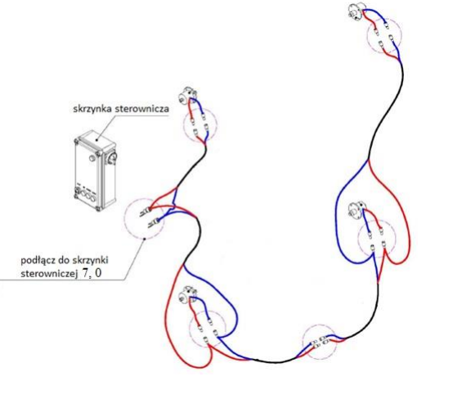
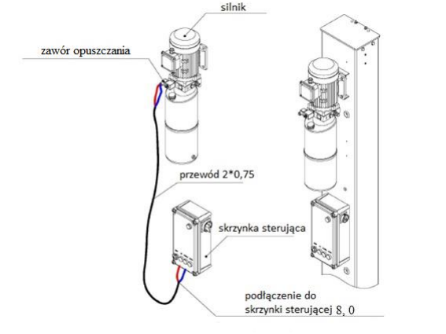
Pripojte spúštací ventil

Pripojte vodiče podľa ich čísel
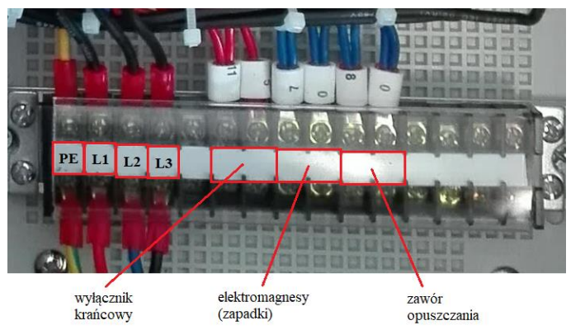
PE | L1, L2, L3 | 11,5 | 7,0 | 8,0
Przewod ochronny | Zasilanie silnika | Wylacznik krancowy | Elektromagnety | Zawor opuszczania
Ochranný vodič | Napájanie motora | Koncový spínač | Bezpečnostné poistky | Ventil spúštania

Krok 11: namontujte kryt elektromotorov
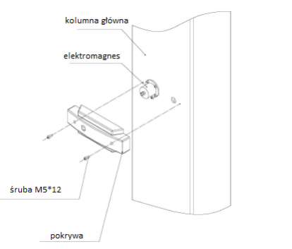
Krok 12: Namontujte ramená zdviháku
- spojte ramená a bečez pomocou čapov
- nainštalujte ramená na bežce a uistite sa, že zámok ramena funguje správne
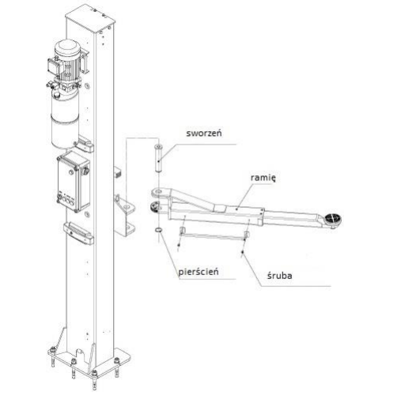
Krok 13: Olejová náplň
Nalejte do nádoby hydraulický olej OH HM 46 10 litrov.
Krok 14: Skúšobná prevádzka
• Prečítajte si pokyny a za žiadnych okolností neumiestňujte auto počas testu na výťah.
spustenie výťahu.
• Uistite sa, že mechanické zámky sa dajú ľahko zapnúť/uvoľniť, keď je zariadenie v prevádzke.
• Skontrolujte, či sú všetky pripojenia v dobrom stave.
Ak po naštartovaní motora motor beží a zdvihák sa nedvíha, vymeňte napájacie káble za
zástrčka, ktorá zmení smer otáčania motora.

Krok 15: Inštalácia plachtových krytov
